Кто у нас хороший
(свадебная величальная)

– А гостям там другое....

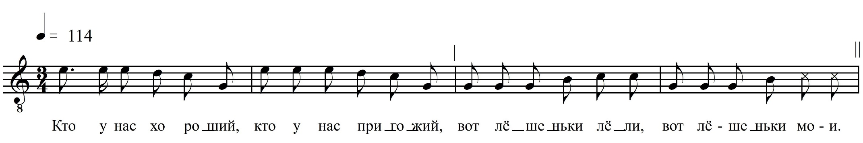
Кто у нас хороший,
Кто у нас пригожий.
Вот лёшеньки лёли,
Вот лёшеньки мои.
– Там называют имя…

Ванюшка хороший,  Йванович пригожий.  Вот лёшеньки лёли,  Вот лёшеньки мои.  По горёнке ходи[т],  Сапожок козловой.  Сапожок козловой,  Чулочок костровой.  Сапог обувае[т],  Чулок не марае[т].  Сапог обувае[т],  Чулок не морае[т].  На двор выхожае[т],  Конейку сидлае[т].  Конейку сидлае[т]  На коня садитсе.  На коня садитсе,  Под ним конь бодритце. | Плёточкой он маше[т],  Под ним лошедь пляше[т].  К саду приезжае[т],  Садик росцветае[т].  К речке приезжае[т],  Речка разливае[т].  К лугам приезжае[т],  Луги зеленеют.  К терему приезжае[т],  Миленька встречае[т].  Миленька встречае[т],  Она величае[т].  Давно я тя ждала,  Давно дожидала.  Перенушку слала,  Изголовьё клала.  Изголовьё клала,  В уста целовала.

ФНОЦ СПбГИК, ВхI-а.2/8
Запись Лазоренко Н., Михолаповой О., Шинкевич Н. 29.06.1974
д. Бор Вындиноостровского с/п Волховского р-на Ленинградской обл.
Инф. Белова Анна Николаевна (1907)

